**Théorie des fonctions de croyance :**

**Exercice 01 :**

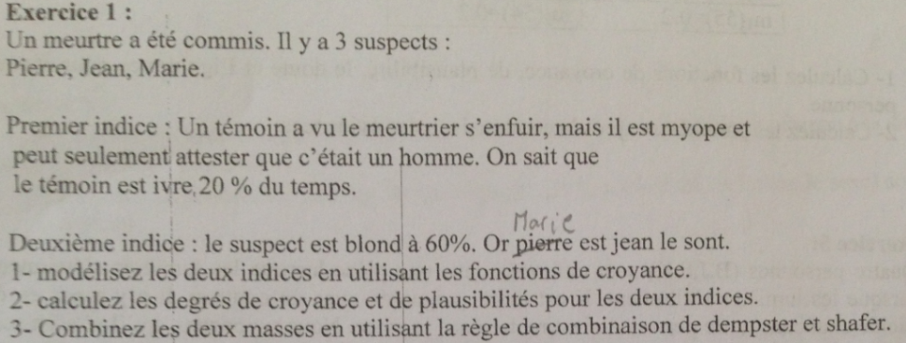

Rappel :

Ω : l’ensemble de discernement

m : 2Ω  🡪 [0,1]

2Ω = P(Ω)= {Ф} , {A}, {B}, {A,B}

m(Ф )= 0

:

Des éléments focaux

Si m(A)=1 et

Alors m(Ω)=1 Ignorance Totale

1)

1er indice : m(P , J)=0.8

2éme indice : m(M,J)= 0.6

Bel :

Bel(Ф) =0

Bel(A)=1- Bel(Ā)

Elle évalue dans quelle mesure un événement est consistant avec les croyances disponibles.

Indice 01 :

La fonction de croyance :

Bel({J,P})= m(Ф) + m{J} + m{P} + m{J,P}

=0.8

La fonction de plausibilité :

Pl({J,P}) = m({J,M,P}) + m({J,P}) = 0.2+0.8 =1

Indice 02 :

Fonction de croyance :

Bel ({Marie, Jean})=0.6

Pl({Marie, Jean})=1

La fonction de plausibilité :

Pl({ }) = m({J,M,P}) + m({J,M}) = 0.6+0.4 =1

Règle de combinaison :

m(Ф)=0

−𝑣𝑒𝑐 on: Jean})=0.6({J,P}) = 0.2+0.8 =1est consistant avec les croyances disponibles.

Constante de normalisation :

|  |  |  |
| --- | --- | --- |
|  | {P,J}=0.8 |  |
| {J,M}=0.06 | {J}=0.48 | {J ?M}=0.12 |
|  | {P,J}=0.32 |  |

**Exercice 03 :**

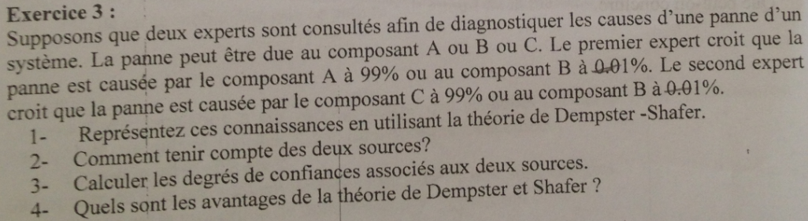

1) Représenter les connaissances en utilisant la théorie de Dempster –Shafer

Expert 1: m(A)=0.99, m(B)= 0.01

Expert 2: m(C)=0.99, m(B)= 0.01

2) Par la règle de combinaison de Dampster et Shafer

−𝑣𝑒𝑐 on: Jean})=0.6({J,P}) = 0.2+0.8 =1est consistant avec les croyances disponibles.

|  |  |  |
| --- | --- | --- |
| m1 m2 | {c} =0.99 | {B} =0.01 |
| {A} =0.99 | 0.99*0.99=0.9801 | 0.99*0.01=0.0099 |
| {B} =0.01 | 0.99*0.01=0.0099 | {B}  0.01*0.01=0.0001 |

k=1-(0.9801+ 0.0099 + 0.0099)= 0.0001

m12({B})= (1 / 0.0001)*0.0001 =1

3)

1er expert

2éme expert

1er expert

2éme expert

4) Les avantages :

_ C’est une théorie de l’incertain qui permet de modéliser la notion de degré de croyance.

_ Elle permet de distinguer l’ignorance de l’incertitude.

_ Elle permet de tenir en compte plusieurs sources(Par la règle de combinaison de Dempster et Shafer).

**Exercice 04 :**

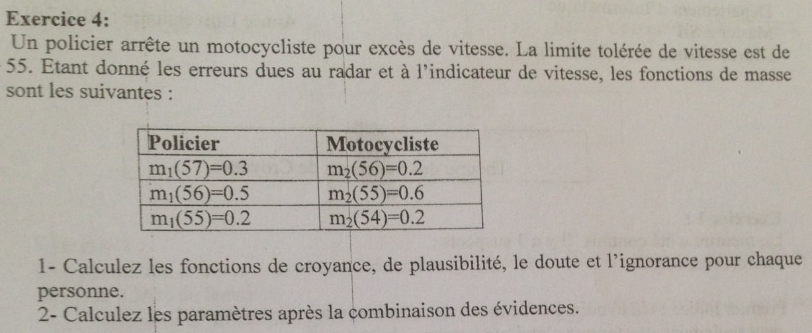

1)

Doute:

Ignorance: Ig(x) =Pl(x)-Bel(x)

Policier:

|  |  |  |  |  |  |
| --- | --- | --- | --- | --- | --- |
| x | m1(x) | Bel(x) | Pl(x) | Dt(x) | Ig(x) |
| {55} | 0.2 | 0.2 | 0.2 | 0.8 | 0 |
| {56} | 0.5 | 0.5 | 0.5 | 0.5 | 0 |
| {57} | 0.3 | 0.3 | 0.3 | 0.2 | 0 |
| {55, 56} | 0 | 0.7 | 0.7 | 0.3 | 0 |
| {55, 57} | 0 | 0.5 | 0.5 | 0.5 | 0 |
| {56, 57} | 0 | 0.8 | 0.8 | 0.2 | 0 |
| {55, 56, 57} | 0 | 1 | 1 | 0 | 0 |
|  | 0 | 0 | 0 | 1 | 0 |

Motocycliste :

|  |  |  |  |  |  |
| --- | --- | --- | --- | --- | --- |
| x | m1(x) | Bel(x) | Pl(x) | Dt(x) | Ig(x) |
| {55} | 0.6 | 0.6 | 0.6 | 0.4 | 0 |
| {56} | 0.2 | 0.2 | 0.2 | 0.8 | 0 |
| {54} | 0.2 | 0.2 | 0.2 | 0.8 | 0 |
| {55, 56} | 0 | 0.8 | 0.8 | 0.2 | 0 |
| {55, 54} | 0 | 0.8 | 0.8 | 0.6 | 0 |
| {56, 54} | 0 | 0.4 | 0.4 | 0.2 | 0 |
| {55, 56, 54} | 0 | 1 | 1 | 0 | 0 |
|  | 0 | 0 | 0 | 1 | 0 |

2) Les paramètres après la combinaison de Dempster and Shafer :

|  |  |  |  |
| --- | --- | --- | --- |
| m1 m2 | {54}=0.2 | {55}=0.6 | {56}=0.2 |
| {55}=0.2 |  | {55}=0.12 |  |
| {56}=0.5 |  |  | {56}= |
| {57}=0.3 |  |  |  |

K=1-(0.04 + 0.04+0.1+0.3+0.06+0.18+0.06)=0.22

m({55})= 1/0.22 *0.12= 0.54

m({56})= 1/0.22 *0.1= 0.45